Урок 91

Раздел | Традиции и фольклор
Ф.И.О. педагога | Морозова Е.А.
Дата 23.02.2023
Класс: 2 В | Количество присутствующих: |  | Количество отсутствующих:
Тема урока | Народная мудрость. / Связь имен существительных с именами прилагательными.
Цели обучения в | 2.1.4.1 участвовать в диалоге, высказывая свое мнение и выслушивая мнения других;
соответствии с | 2.2.5.1 находить информацию по двум источникам (словари, справочники, детские энциклопедии, детские
учебной | познавательные журналы) на определенную тему;
программой | 2.3.8.1 различать имена существительные, прилагательные, глаголы, предлоги; определять их роль в предложении.
Цели урока | учить согласовывать имена существительные с именами прилагательными.
ХОД УРОКА
Этап урока/Время |  | Действия педагога | Действия ученика | Оценивание | Ресурсы
Создание |  | Прозвенел уже звонок, | Обучающиеся | ФО «Кулак –
положительного |  | Начинается урок. | приветствуют | ладонь».
эмоционального |  |  | учителя и | Кулак – задание
настроя |  |  | выполняют | выполнено.
 |  |  | самооценку | Ладонь –
 |  |  | готовности к уроку. | требуется время
Актуализация |  | Сегодня на уроке мы продолжим говорить о традициях и обычаях народа. А также продолжим изучать имя прилагательное | Обучающиеся | ФО | Презентация к
жизненного опыта. Целеполагание |  | Оформление тетради  23 февраля.  Классная работа.  (К) Минутка чистописания:  1. Прописать показы  Запись пословицы с соблюдением высоты, ширины и наклона прописных и строчных букв, их соединений.  Работа с пословицей по плану:  - Чтение пословицы.  У каждого народа свои традиции и обычаи.  - Объяснить значение непонятных слов.  - Выяснить смысл пословицы в целом: о чем она и чему учит?  - Подобрать жизненную ситуацию, в которой можно употребить данную пословицу.  Молодцы!  А знаете ли вы как называется традиция разных народов, которая связана с проводами зимы?  Масленица  Правильно.  И сегодня на урок я хотела пригласить гостью, которая является неотъемлемым атрибутом этого праздника – саму МАСЛЕНИЦУ  И 1 задание, которое нам приготовила наша гостья – это прочитать текст об этом празднике.  А какое традиционное блюдо готовят на масленицу? БЛИНЫ  Скажите, а к какой части речи относится слово БЛИНЫ?  (имя существительное) Составлятся пазл:  - Что такое имя существительное?  - Что обозначает имя существительное?  - На какие вопросы отвечает имя существительное?  - Почему два вопроса?  - Что еще мы знаем об имени существительном?  - Приведите примеры  - Скажитье а слово БЛИНЫ – одушевленное или неодушевленное?  Молодцы!  Сейчас еще раз прочитайте текст и найдите ответ на вопрос КАКИЕ БЫВАЮТ БЛИНЫ?  Скажите на какой вопрос отвечали все эти слова?  К какой части речи речи относятся эти слова?  Что обозначает имя прилагательное?  Посмотрите, что у нас произошло?  Наши карточки объединились!  А от какой части речи мы начали составлять наш пазл?  - Можем ли мы сказать, что имя прилагательное связано с именем существительным?  - От какого слова задавали вопрос?  Т.Е. от имени существительного.  Молодцы! | определяют тему урока и цель урока. | Учитель комментирует работу обучающихся. | уроку.
Работа над новой темой |  | А теперь давайте на практике убедимся, что прилагательное связано с именем существительным. Открываем учебники  (К) Задание № 1. Педагог предлагает обучающимся послушать стихотворение И. Белякова и определить его тему и основную мысль.  Далее учащиеся выписывают выделенные словосочетания, вставляя окончания прилагательных. Необходимо определить род и число прилагательных. Подводится итог выполненного задания | Ученики обсуждают значение пословицы.  Записывают пословицы.  Учащиеся выписывают словосочетания. | ФО  Словесное оценивание работы обучающихся учителем.  ФО  «Аплодисменты». Показывают свое согласие с мнением друг друга хлопками. | Учебник. Презентация к уроку.  TopIQ Платформа цифровых учебников https://lms.topiq.kz Русский язык.  2 класс.
Динамическая пауза |  | А теперь, ребята, встали, Быстро руки вверх подняли, В стороны, вперед, назад.  Повернулись вправо, влево, Тихо сели, вновь за дело. | Учащиеся выполняют подвижные упражнения.
Работа c учебником |  | рубрики «Это интересно!» из учебника.  Имя прилагательное зависит от имени существительного. Слова-признаки «прилагаются»,  «присоединяются» к именам существительным. Поэтому слова-признаки и называются прилагательными. Вопросы к ним задаются от существительных.  (П) Задание № 2. Обучающимся предлагается согласовать имена прилагательные и существительные в пословицах, указать род и число.  Записать пословицы, объясняя их смысл. | Обучающиеся записывают пословицы.
Работа c карточками |  | 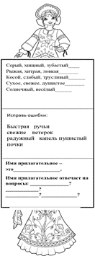
Работа в тетради |  | Задание № 3. Ученикам предлагается согласовать имена прилагательные с именами существительными. Задание № 4. Предлагается записать словосочетания  СУЩ. + ПРИЛ.  Блин (какой?) …  Зима (какая?) ….  Солнце (Какое?) …. | Записывают словосочетания.  Записывают словосочетания в нужной форме.  Обучающиеся правильно сидят и держат ручку при письме.  Ученики проверяют, как научились сочетать  имена прилагательные с именами существительными | ФО  «Словесная оценка».  ФО  «Самооценка». Для самооценки работы используется  «Дорожка успеха». | Учебник. Презентация к уроку.  Тетрадь. Презентация к уроку.

Итог урока. Рефлексия | Подводится итог работы на уроке. Игра «Доскажи словечко»  Имена прилагательные в речи употребляются в том же  … и …, что и имена …, с которыми они связаны по смыслу.  Рефлексия.  Предлагает учащимся оценить свою работу на уроке при помощи вагончиков  – Я молодец, был активным на уроке, у меня все получилось, я все понял.  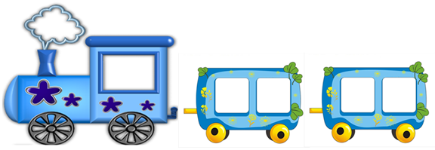  – Я могу работать лучше. У меня не все получалось на уроке.  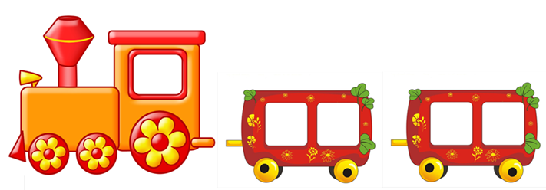  – Мне было трудно на уроке. Мне нужна помощь. Таким образом, учитель анализирует принятие  информации всем классом. | Обучающиеся проводят самооценку работы на уроке. | ФО «Самооце- нивание». | Учебник. Индивидуальный набор карточек с вариантами рефлексивного оценивания.  Использование интерактивной доски с вариантами рефлексивного оценивания.

